ZENITH RINNOVA IL SUO IMPEGNO A SOSTEGNO DEL MOVIMENTO GLOBALE PER LA SENSIBILIZZAZIONE SUL CANCRO AL SENO CON LA CREAZIONE DI UN ESEMPLARE UNICO DEFY MIDNIGHT CHE VERRÀ VENDUTO ALL’ASTA DI BENEFICENZA ANNUALE ORGANIZZATA DA PINK RIBBON SCHWEIZ

Il 30 ottobre 2021, presso il prestigioso Dolder Grand Hotel che domina la città di Zurigo, Pink Ribbon Schweiz – ente caritativo impegnato nella sensibilizzazione sul cancro al seno e sull’importanza della sua diagnosi precoce attraverso varie attività e iniziative di raccolta fondi – durante la sua annuale serata di gala musicale terrà un’asta di beneficenza in occasione della quale verrà venduto un esemplare unico di DEFY Midnight di Manifattura Zenith.

Quest’anno, l’11° edizione della serata di gala per il cancro al seno organizzata da Pink Ribbon Schweiz si terrà pressa il Dolder Grand Hotel. Gli ospiti beneficeranno di una serata all’insegna di specialità culinarie ed emozioni. All’evento, ricco di attività serali condotte dal presentatore Sven Epiney, parteciperanno numerosi artisti e personalità svizzere. Durante la cena di gala si terrà un’asta silenziosa in cui verranno venduti alcuni esemplari unici; il ricavato di tale asta sarà devoluto al finanziamento degli studi di ricerca sul cancro al seno per le giovani pazienti dell’“International Breast Cancer Study Group”, uno dei progetti di ricerca specializzati nella diagnosi precoce del cancro al seno in giovani donne.

Tra i lotti dell’asta silenziosa, sarà presente anche un segnatempo davvero speciale pensato per la donna moderna, indipendente e sicura di sé. L’orologio DEFY Midnight Pink Ribbon Edition è un esemplare unico creato in esclusiva per la serata di gala organizzata da Pink Ribbon Schweiz. Perfetto per qualsiasi polso, il DEFY Midnight presenta una cassa in acciaio da 36 mm dalle linee eleganti. Apporta una profondità seducente a questo esemplare unico il quadrante rosa con effetto sfumato verticale che scurisce dall’alto verso il basso. Impreziosito da indici delle ore tempestati di diamanti e stelle, il quadrante richiama le luci dell’alba. Aggiunge un ulteriore tocco di brillantezza al quadrante la lunetta con 44 zaffiri rosa multicolore disposti in modo da sposarsi armoniosamente all’effetto sfumato del quadrante. Come tutte le creazioni DEFY Midnight, questo esemplare unico creato per Pink Ribbon Schweiz è dotato di un cinturino in caucciù bianco rivestito in pelle rosa e di un cinturino in caucciù nero con rivestimento effetto velluto, facilmente intercambiabili grazie al pratico e rapido meccanismo dedicato integrato nella cassa.

Grazie alla donazione di questo esemplare unico e al suo costante sostegno a favore di Pink Ribbon Schweiz, Zenith esprime tutta la sua solidarietà alle donne affette da cancro al seno, sensibilizzando al tema e raccogliendo fondi a favore della diagnosi precoce e di nuovi trattamenti per questa patologia.

Per maggiori informazioni su Pink Ribbon Schweiz e sull’asta di beneficenza: www.pink-ribbon.ch/gala

ZENITH: È TEMPO DI PUNTARE ALLE STELLE.

Zenith nasce per ispirare ogni individuo a seguire i propri sogni e renderli realtà, anche contro ogni previsione. Sin dalla fondazione nel 1865, Zenith si è affermata come la prima Manifattura nell’accezione moderna del termine e i suoi orologi hanno sempre accompagnato figure straordinarie con grandi sogni che miravano all’impossibile, da Louis Blériot con la sua traversata aerea del Canale della Manica fino a Felix Baumgartner con il suo record mondiale di salto dalla stratosfera. Inoltre, Zenith valorizza donne visionarie e pioniere del passato e del presente rendendo omaggio ai loro traguardi e nel 2020 ha perfino dedicato loro per la prima volta un’intera collezione: Defy Midnight.

Guidata come sempre dall’innovazione, Zenith si distingue per gli eccezionali movimenti sviluppati e realizzati in-house che alimentano tutti i suoi orologi. Fin dalla creazione di El Primero nel 1969, il primo calibro cronografico automatico mai creato, Zenith ha voluto padroneggiare ogni singola frazione di secondo fino al Chronomaster Sport, in grado di garantire una misurazione del tempo a 1/10 di secondo e al DEFY 21, che arriva ad una straordinaria precisione di lettura al 1/100 di secondo. Zenith ha saputo dare forma al futuro dell’orologeria svizzera fin dal 1865, sostenendo tutti coloro che hanno osato – e osano tuttora – sfidare il tempo e superare le barriere. È tempo di puntare alle stelle!

PINK RIBBON SWITZERLAND

Ogni anno, in Svizzera, sono circa 6200 le donne a cui viene diagnosticano un cancro al seno e oltre 1400 quelle che perdono la vita in ragione di questa patologia. Dal 2007, l’obiettivo di Pink Ribbon Schweiz è quello di rompere un tabù richiamando l’attenzione sull’importanza della diagnosi precoce poiché prima si scopre un tumore maggiori sono le possibilità di trattarlo in tempo. Pink Ribbon Schweiz si adopera per organizzare iniziative di solidarietà che possano salvare vite umane e restituire coraggio e fiducia alle pazienti. Grazie ai fondi raccolti fino a oggi, negli ultimi anni Pink Ribbon Schweiz ha devoluto oltre 2 milioni di franchi svizzeri a studi di ricerca e progetti importanti relativi al cancro al seno.

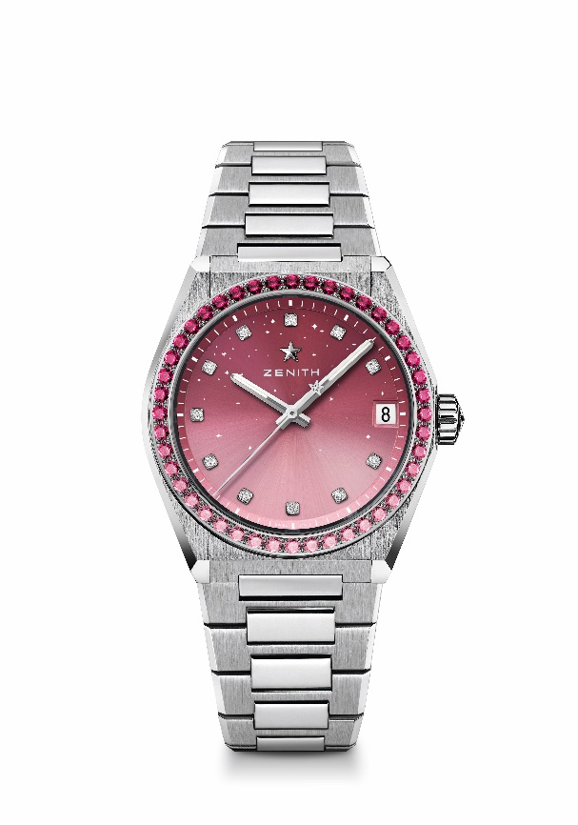
DEFY MIDNIGHT Referenza: 16.9201.670/10.MI001
Punti chiave: cassa del diametro di 36 mm dedicata alle donne. Quadrante sfumato con motivo a volta stellata. sistema di cinturini intercambiabili. Esemplare unico.
Movimento: Elite 670 SK, automatico
Frequenza: 28.800 A/ora (4Hz)
Riserva di carica: Min. 50 ore
Funzioni: ore e minuti al centro. Lancetta dei secondi al centro. Data a ore 3
Prezzo stimato: 13900-15900 franchi svizzeri
Incastonatura: Carati totali 1,9, lunetta 44 zaffiri rosa sfumato VS taglio brillante, quadrante 11 diamanti VS taglio brillante
Materiale: Acciaio inossidabile con lunetta tempestata di diamanti
Impermeabilità: 10 ATM
Quadrante: Rosa sfumato
Indici delle ore: Indici delle ore tempestati di diamanti
Lancette: Rodiate e sfaccettate, rivestite di Super-LumiNova SLN
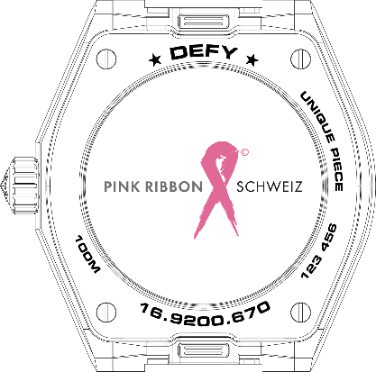
Bracciale e fibbia: Acciaio inossidabile con sistema di cinturini intercambiabili. È dotato di 2 cinturini aggiuntivi: un cinturino in caucciù bianco rivestito in pelle rosa e un cinturino in caucciù nero con rivestimento effetto velluto.

